**第二周作业答案**

**作业1、本周的关键词汇中，我们学习了复利，即在拿到利息后继续把利息投资，就是俗称的利滚利。大家观察复利的公式：**

**最终收益=本金×（1+收益率）^时间， 回答以下问题。**

1. 在本金和时间一定的情况下，研究收益率对最终收益的影响，请计算下表中最终收益是多少？

|  |  |  |  |
| --- | --- | --- | --- |
| 复利中收益率的影响 | | | |
| 本金 | 收益率 | 时间 | 最终收益 |
| 5万 | 8% | 40年 | 108.6万 |
| 5万 | 20% | 40年 | 7348.9万 |

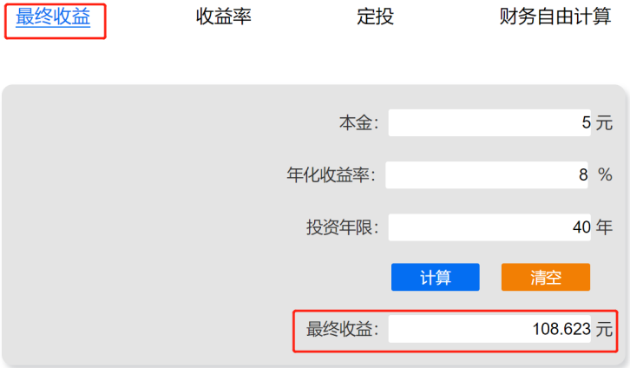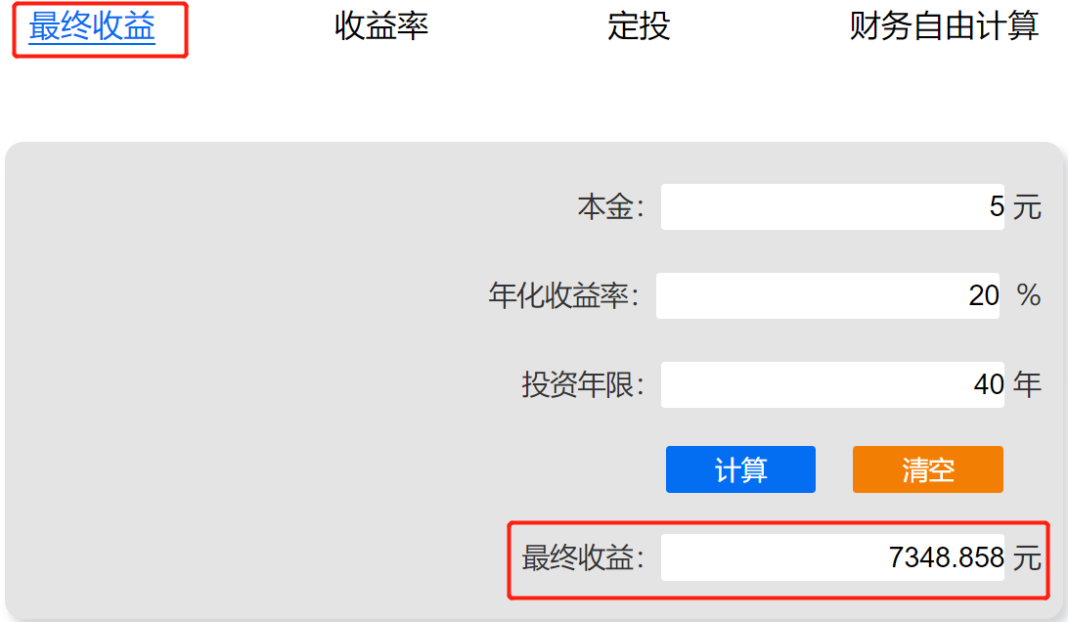

注：为了计算的方便，把5万元输入为5元，最终计算结果加上万元的单位即可

1. 本金和收益率一定的情况下，时间对最终收益的影响，请计算下表中最终收益是多少？

|  |  |  |  |
| --- | --- | --- | --- |
| 复利中时间的影响 | | | |
| 本金 | 收益率 | 时间 | 最终收益 |
| 5万 | 20% | 20年 | 191.688万 |
| 5万 | 20% | 40年 | 7348.9万 |

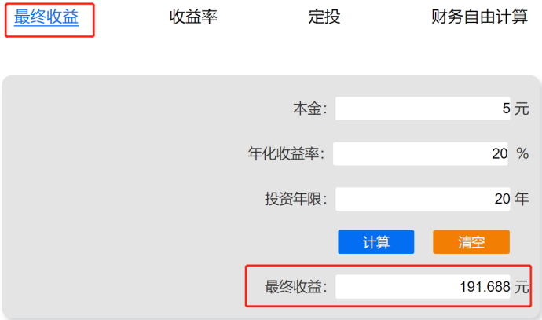

注：为了计算的方便，把5万元输入为5元，最终计算结果加上万元的单位即可

1. **根据复利、时间、技能与财务自由的关系，分析自己该怎么做才能实现财务自由呢？**

【本金】减少坏支出，不乱消费，钱不多更应该多存点本金，先从3-5万开始，一点点的积累，养成投资储蓄的好习惯。

【收益率】可以后天学习和锻炼，好好学习财务自由技能，扩大自己的认知，提高自己的收益率。争取让自己的投资收益率达到一个较高的水平，比如20%以上。

【时间】这个因素对于最终收益的影响非常大，投资开始的越早，最终收益就越高，所以在投资方面我们自己不但要尽可能早的开始，还要教自己的孩子尽可能早的开始。

**作业2、通过对比重庆钢铁和贵州茅台这两只股票，回答以下问题**

1. **使用雪球APP查询重庆钢铁历史分红情况和贵州茅台的历史分红情况，并截图发到小组群里。**

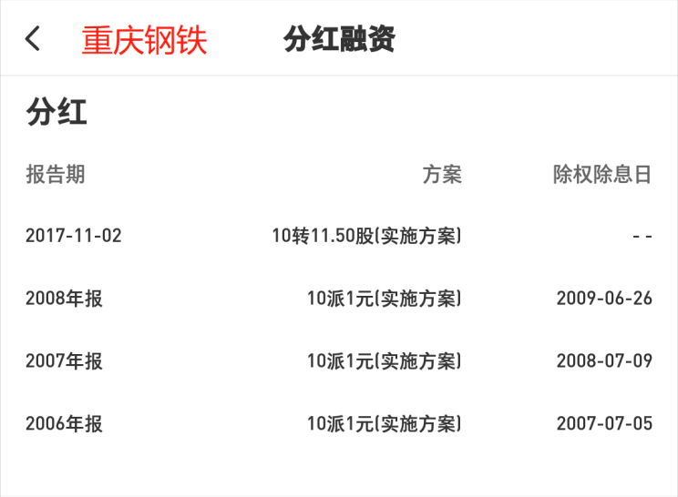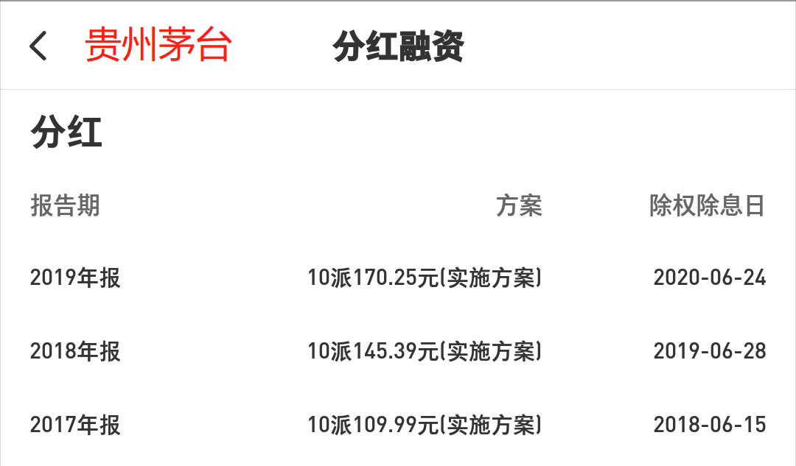

1. **重庆钢铁（股票代码：601005）2007年上市，通过i问财查询该公司的开盘价和后复权价格，使用微淼计算器计算重庆钢铁的年化收益率是多少？**

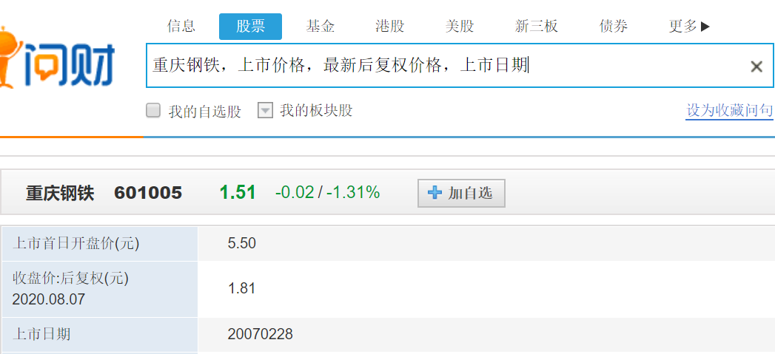

重庆钢铁通过i问财查询，上市开盘价为5.5元，查询显示最近后复权价格为1.81元，2007年到2020年一共13年，通过微淼计算器计算得出年化收益率约为-8.194%，如下图所示。

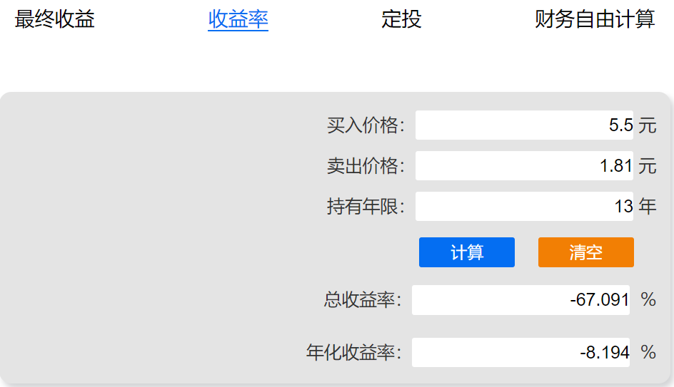

1. **贵州茅台（股票代码：600519）2001年上市，通过i问财查询该公司的开盘价和后复权价格，使用微淼计算器计算贵州茅台的年化收益率是多少？**

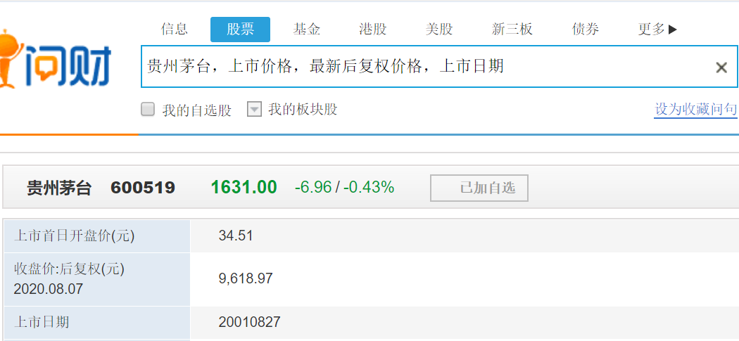

贵州茅台通过i问财查询，上市开盘价为34.51元，查询显示最近后复权价格为9618.97元，2001年到2020年一共19年，通过微淼计算器计算得出年化收益率约为34.491%，如下图所示。

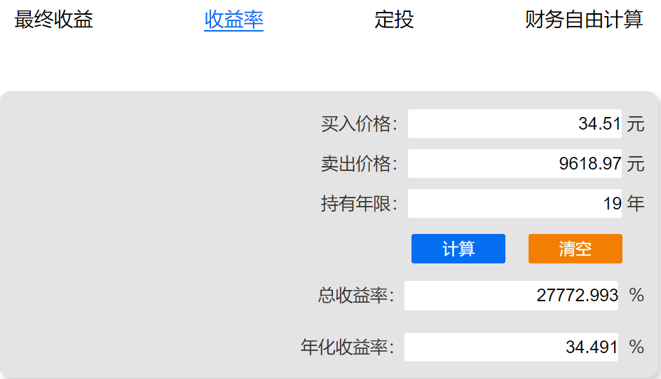

1. **根据(1)(2)(3）问中重庆钢铁和贵州茅台在分红和价差收益(年化收益率)两方面的差距，谈谈你对生钱资产的理解。**

从投资的角度看，收益主要来自于两部分，一部分是资产价格上涨的收益，一部分是分红带来的收益。

生钱资产是能持续给你带来净现金流入的东西。重庆钢铁仅在上市的前几年分红，最近10年都没有过现金分红，分红不持续，无法给我们持续带来净现金流，所以不属于生钱资产，属于其他资产。贵州茅台每年都有持续稳定的现金分红，而且分红整体呈上涨趋势，因此它符合生钱资产的定义，属于生钱资产。

重庆钢铁，如果以上市开盘价5.5元购买，现在后复权价格1.81元，哪怕持有13年依然亏损。买了贵州茅台则不同，不仅有高额的分红收益，而且价差收益也很高。

理解如下

**① 分红是收益的保障**

根据（1）问的查询结果，我们可以知道贵州茅台每年都有大量分红，但购买贵州茅台这支股票，也可能会出现一段时期的账面亏损，这时候分红的作用就体现了。

比如2001年上市当天的开盘价为34.51元，2003年12月31日的股价为25.4元，如果上市当天购买，持有2年，账面依然亏损。但是不同的是，即使账面浮亏，贵州茅台的持有者每年也能收到大量的现金分红。这样持续下去，通过现金分红就可以把本金收回来了，长期来看没有亏损的可能。

**② 高分红更加有助于价差收益上涨**

根据公式：**股息率 = （股息 ÷ 股价） × 100%，**这里股息就是分红，分红持续增加，如果贵州茅台股价下跌，买进后的股息率会更高，这样就会吸引更多的投资者买进，买的人越多，股价升的就越高，这样在低价时买入，未来的价差收益也会更大。

**结论：**通过重庆钢铁和贵州茅台的对比，我们可以发现，只要你购买的资产能够给你带来持续稳定的净现金流入，那么赚钱是早晚的事！要想实现财务自由，一定要去拥有优质的生钱资产，无论这个生钱资产是本周学习的股票，还是上周学习的房产，或是其他的生钱资产。